OETableGames

---------Mahjong

Game Design Document

12 de Abril de 2021

Versión 1.0.0

Runbin Dong

1. Introducción

<红中麻将>是OE Table Games平台下的一款麻将游戏的设计文档，该游戏基于国际麻将规则并进行了适当修改。

麻将作为中国传统文化宝库中的一个重要组成部分，具有集益智性、趣味性、博弈性与一体的魅力，以及内涵丰富、底蕴悠久的东方文化特征。

1. 游戏玩法
   1. 基本规则

麻将类型：共有28种牌，每种牌4张，共有112张。万、筒、条分别有9种，对应数字1-9，以及4张红中。

游戏人数：最少2人，最多4人。

开始：当所有玩家都已准备就绪，则游戏开始。

庄家：4名玩家玩家进入房间时将按照顺序分别位于东南西北四个方位，游戏开始时通过投掷骰子的方式进行庄家的选定，庄家将会率先摸牌，并且在本局游戏中得失的积分双倍。

摸牌/出牌：由庄家开始摸牌，然后选择一张自己的手牌将其打出，如果其他玩家不能够进行吃碰杠胡，则按照逆时针的顺序由下一名玩家进行摸牌，以此轮流，直至有玩家胡牌或者流局。

胡牌：自己的手牌最终形成M\*AAA+N\*ABC+DD的牌型或者7\*DD则可以胡牌，视为胜利。如果最后一张牌是由其它玩家打出，则赢得该玩家的积分。如果是由自己摸到，则赢得其他所有玩家双倍的积分。

顺子：万、筒、条三种牌形中，三张相邻数字的牌视为顺子。例如123筒。

刻子：任意牌形，三张相同的牌视为刻子。例如111筒。

杠子：任意牌形，四张相同的牌视为杠子，在胡牌规则下，杠过的牌，4张视为3张。

吃：玩家的上家打出的牌，如果玩家能够组成顺子，则可以选择吃牌，吃完牌之后无需摸牌，直接打出一张手牌。

碰：其他任何玩家打出的牌，如果玩家可以组成刻子，则可以选择碰牌。然后打出一张手牌。

杠：有三种方式：

明杠：是当其他玩家打出一张牌，自己已有三张相同的牌，则可以进行明杠。

暗杠：已有三张相同的牌，然后自己又摸到了一张相同的牌，则可以进行暗杠。

补杠：已有的三张相同的牌是通过碰其他玩家的牌组成，然后又摸到了一张相同的牌，则可以进行补杠。

癞子：红中牌在计算胡牌的时候可以被当作其他任何牌，如果有玩家将其打出，则被视为一张普通牌。

结算：当有玩家胡牌，则进行本局游戏的积分结算，然后自动进入下一局游戏。

结束：当所有游戏结束，将会显示所有玩家的积分情况，然后该房间解散。

* 1. Flujo del juego

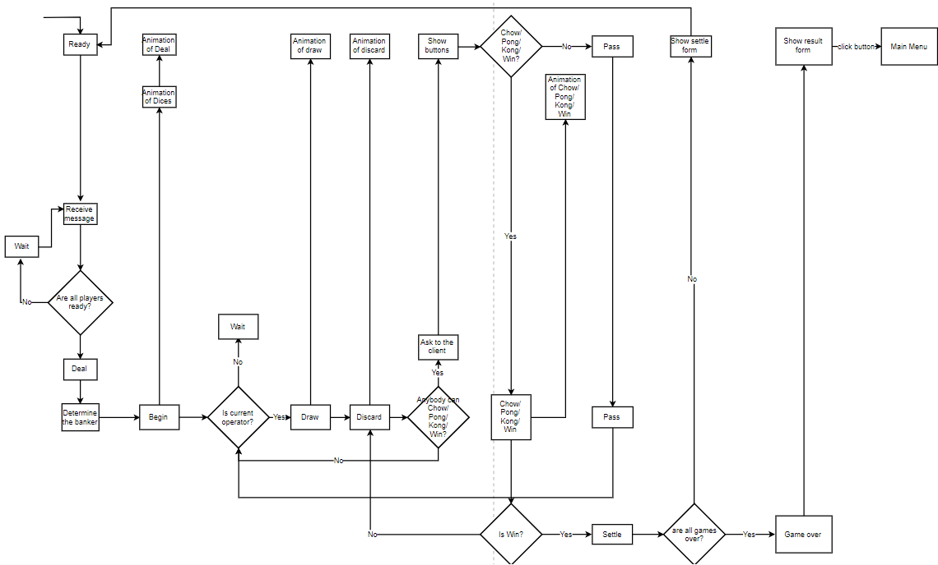

1. AI

Los jugadores de IA operan automáticamente de acuerdo con su propio estado de proceso cada 5 segundos más o menos.

Estado de preparación: Prepara automática.

Estado de Discard: Calcula el peso de cada carta, de acuerdo con el número de cartas que ya ha formado una combinación o tener la oportunidad de formar una combinación, saca la carta de menor peso.

Estado de Chow/Pong/Kong/Win: cuando el jugador puede realizar cualquiera de Chow/Pong/Kong/Win, no importa si el resultado es el mejor, elige sí. Cuando el jugador puede elegir varias opciones de Chow/Pong/Kong/Win al mismo tiempo, selecciónelos en el orden Win> Kong> Pong> Chow.

1. Interfaz

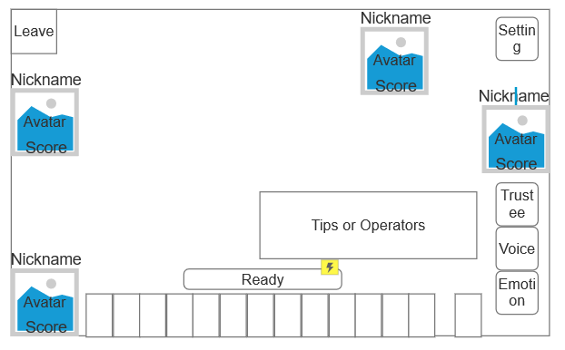

Botón Leave: Al pulsarlo si el juego no ha comenzado, salir de la habitación; de lo contrario, cerrar la habitación.

Botón Settings: Al pulsarlo abrir la pantalla Settings.

Botón Ready: Al pulsarlo el estado del jugador cambia a listo.

Botón Trustee: Al pulsarlo, jugar cartas automáticamente para el jugador.

Botón Voice: Mientras mantiene presionado este botón, grabar la voz del jugador. Al levantar desde el botón, enviar la voz grabada a todos los jugadores.

Botón Emotion: Al pulsarlo, abrir el panel de emociones.

Imagen Avatares: Avatares de los jugadores.

Textos Nickname: Nicknames de los jugadores.

Textos Score: Puntuacion de los jugadores.

Panel Tips or Operators: Cuando el jugador puede Chow/Pong/Kong/Win, Mostrar estos botones. Cuando al jugador le falta una carta para ganar, mostrar con cuales cartas puede ganar.

1. Arte
   1. Arte 3D

Modelo ‘table’: El modelo de la mesa para jugar a Mahjong.

Modelos ‘mahjong’: Modelos de cartas de cada tipo de mahjong, son iguales excepto la coordenada de textura.

Modelo ‘hand’: El modelo de brazo humano para simular los movimientos de la mano del jugador.

Modelo ‘dice’: El modelo de dado para determinar banquero.

* 1. Arte 2D

Textura ‘mahjong’: Textura de los modelos ‘mahjong’, y del ‘dice’.

Textura ‘table’: Textura del modelo ‘table’.

Textura ‘hand’: Textura del modelo ‘hand’.